Покровськ – 2021 р.

ЗМІСТ
ВСТУП 3
15_08 4
ПЕРЕЛІК ДЖЕРЕЛ ПОСИЛАНЬ 5

ВСТУП
Електроенергетика України - базова галузь економіки країни, що забезпечує енергією народне господарство і населення, що здійснює експорт електроенергії в країни ближнього зарубіжжя. Її розвиток відбувався практично повністю на базі вітчизняного обладнання, переважна частина якого не поступалася за своїми техніко-економічними показниками кращим зарубіжним зразкам. І сьогодні все обладнання електричних станцій і мереж України в основному є вітчизняним. Наша електропромисловість в тісній співпраці з українськими науково-дослідними і проектними організаціями створила основне електрообладнання, яке відповідало найжорсткішим вимогам свого часу і ефективно працює й досі.
Надійна і економічна робота єдиної енергосистеми забезпечувалося створеної і ефективно діючої ієрархічної автоматизованою системою диспетчерського управління з Центральним диспетчерським управлінням і об'єднаними диспетчерськими управліннями в найважливіших регіонах країни. Безперебійне енергопостачання споживачів країни стали можливими завдяки не тільки ефективному централізованого управління режимами роботи енергосистем, а й впровадження передових вітчизняних наукових розробок в області живучості енергосистем, досконалої системи протиаварійної автоматики та релейного захисту.
Несприятлива економічна ситуація в країні і перебудова фінансової системи серйозно торкнулися і електроенергетику. Перехід галузі на самофінансування при державному регулюванні тарифів на електроенергію в умовах.
Вирішальне значення для подальшого розвитку вітчизняної енергетики має освоєння нових технологій і сучасних методів розробки і проектування обладнання. Створення нових типів обладнання в даний час немислимо без широкого застосування комп'ютерної техніки в проектуванні.
В існуючих фінансових умовах будівництво нових об'єктів електроенергетики є досить складним, тому велика увага в даний час приділяється питанням реконструкції існуючих підстанцій. Основні цілі реконструкції діючих підстанцій збільшення числа приєднань в розподільних пристроях, пропускної здатності підстанції в цілому і її окремих елементів, поліпшення якості напруги, підвищення надійності функціонування підстанції і її експлуатаційної гнучкості, поліпшення умов праці експлуатує персоналу та оздоровлення екологічної ситуації на підстанції і в примикає до ній зоні.
Названі цілі можуть досягатися за таких умов:
-реконструкція схеми розподільного пристрою, в тому числі шляхом переходу до принципово іншої первинної схеми або створення додаткових секцій в розподільних пристроях без зміни вихідного принципу побудови схеми, а також за рахунок секціонування збірних шин розподільного пристрою.
-встановлення додаткового до існуючого, нового обладнання (силові і регулювальні трансформатори, компенсуючі пристрої), спеціальних струмобмежуючих пристроїв, комутаційної апаратури, пристроїв релейного захисту та автоматики і т.і
-переклад підстанції або її розподільного пристрою на підвищений номінальну напругу.
В ході дипломного проекту виконано проект заміни трансформаторів на підстанції 110/10/6 кВ «Р-1» з вибором і перевіркою комутаційних пристроїв. Спеціальна частина проекту присвячена питанню компенсації ємнісних струмів.
Зроблено розрахунок економічної ефективності інвестицій в реконструкцію підстанції, встановлений приблизний термін окупності реконструкції.

15_08
1. РАСЧЕТ ТОКОВ КОРОТКОГО ЗАМЫКАНИЯ.
Сільський район
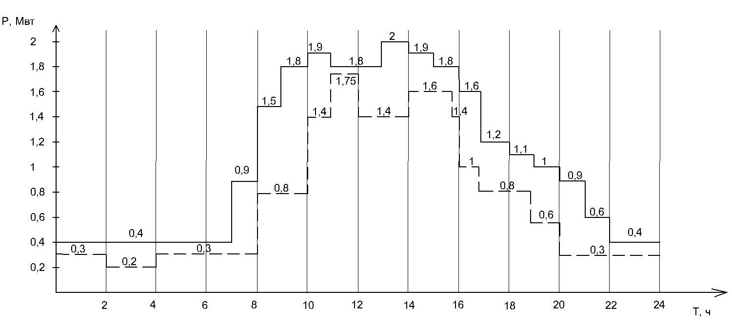

ПЕРЕЛІК ДЖЕРЕЛ ПОСИЛАНЬ
- Методичні вказівки до практичних занять і розрахункової роботи з дисципліни «Електричні мережі і системи. Частина 2» для студентів спеціальності 141 Електроенергетика, електротехніка та електромеханіка освітнього ступеня «бакалавр» денної та заочної форм навчання / уклад. Г.О. Шеїна. – Покровськ : ДонНТУ, 2018. – 75 с.
- Неклепаев Б.Н. Електрича частина електростанцій і підстанцій.

